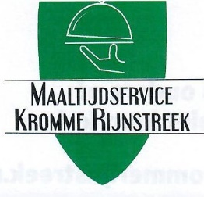
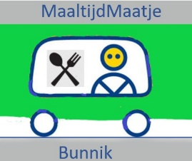
MaaltijdMaatje Bunnik
www.maaltijdmaatjebunnik.nl
info@maaltijdmaatjebunnik.nl

Sponsoring/crowdfunding/Donatie

MaaltijdMaatje is een vrijwilligersorganisatie die in partnerschap met Maaltijdservice Kromme Rijnstreek maaltijden rondbrengt aan mensen die, al of niet tijdelijk, zelf niet kunnen koken.

Wist u dat?

- MaaltijdMaatje een 100% vrijwillige organisatie is en dat zelfs de chauffeurs voor eigen rekening rijden.

- MaaltijdMaatje dagelijks (5 dagen week) de verse maaltijd warm aan huis bezorgd?
De chauffeur vaak de enige is waarmee iemand op een dag contact heeft?

- MaaltijdMaatje een team van 13 vrijwilligers heeft?

- MaaltijdMaatje geheel zelfstandig draait, zonder subsidie?
Daar zijn wij best een beetje trots op.

- MaaltijdMaatje de ANBI status heeft, dat betekent dat giften van de belasting aftrekbaar zijn.

- Wij beperkt kosten maken voor de site, communicatie en dergelijke.

- Wij particulieren en bedrijven die ons willen steunen een bijdrage vragen
Op rekening nr. NL55 INGB 0533 8676 30 t.n.v Hoef MaaltijdMaatjeBunnik.

- U met een bijdrage de samenlevingsopbouw in Bunnik helpt versterken.

Henk van de Hoef (coördinator)
